**Guía de Trabajos Prácticos**

**Diseño de Osciladores de Resistencia Negativa.**

1) Diseñar un oscilador en 1 GHz basado en el transistor BFP420 en emisor común polarizado con y .

2) Diseñar un oscilador en 8 GHz basado en un FET en configuración de canal invertido. Este modo reduce la ganancia *forward* e incrementa la realimentación, por lo que es una configuración favorable para sintetizar osciladores de muy alto coeficiente de reflexión.Los parámetros S quedan de la siguiente manera.

$$S_{11}=0.98 ∟163º$$

$$S_{12}=0.39 ∟-54º$$

$$S_{21}=0.675 ∟-161º$$

$$S_{22}=0.465 ∟120º$$

**SOLUCIONES**

1. Simil amplificador. Múltiples soluciones según el coeficiente inestable elegido.



En este caso se elige arbitrariamente:

$$Γ_{L}=0.8∟70º Z_{L}≈(16.5 +j68.8) Ω$$

Se adapta a una carga de $50 Ω$ con taco simple.

$$T_{L}=0.0575 λ$$

$$L_{L}=0.1 λ$$

$$Γ_{in}=S_{11}+\frac{S_{12}S_{21}Γ_{L}}{{1-S}_{22}Γ_{L}}=1,317∟-130º$$

$$Z_{in}=\left(-8.3-j23\right)Ω$$

$X_{S}=j23 Ω$ se puede lograr con un inductor con $L=3.66 nH$

La parte resistiva debe ser $R_{S}<-R_{in}$ para que, al agruparlas en serie, sigan siendo negativas. Por lo general $R_{in}$ varía en valor en la medida en que se almacena energía en el oscilador (los parámetros S empiezan a cambiar), pudiendo volverse menos negativa. Por lo tanto se adopta un margen. En la práctica se suele tomar $R_{S}<-\frac{R_{in}}{3}.$

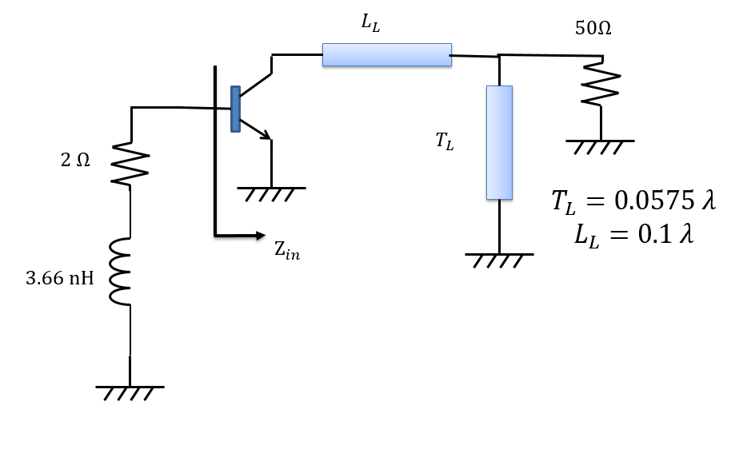

1. Inestabilidad potencial (K=0.529). Solución del libro *Microwave Transistor Amplifiers – Analysis and Design.* Se adopta por ejemplo el coeficiente de reflexión hacia la entrada indicado por el punto A.

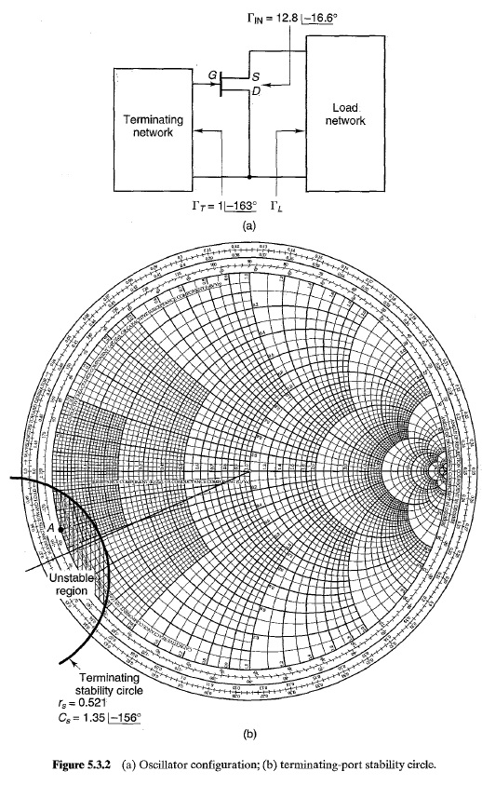

La impedancia $Z_{T}$ (lado del *gate*) queda $Z_{T}=-j7.5 Ω$ lo cual puede generarse con un capacitor o un tramo en circuito abierto de $50 Ω$ con longitud $0.226λ$. Hacia la carga debe verse $Z=(19.6+j2.6) Ω$ y se adapta desde una carga de $50 Ω$ con taco simple.